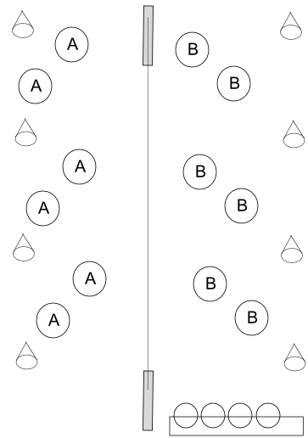
„Fußballtennis“
Material
3 Fußbälle, Hütchen, Badminton-Ständer, Seil

Beschreibung
Mithilfe von Hütchen werden 3 Spielfelder aufgebaut.
Auf jedem Spielfeld spielen jeweils 2 Mannschaften gegeneinander Fußballtennis um Punkte. Die Mannschaft, die zuerst 7 Punkte hat, gewinnt. Die Gewinner bleiben auf dem Spielfeld stehen. Die Verlierer gehen zur „Auswechselbank“ und wechseln dort mit dem 2er-Team, welches dort bereits am längsten sitzt. Das neue 2er-Team erhält die Punkte des Verlierer-Teams, die sie im vorangegangenen Spiel erspielt haben, sodass den Gewinner-Teams eine Siegesserie erschwert wird.

